Служба по контролю и надзору с сфере охраны окружающей среды,
объектов животного мира и лесных отношений
Ханты-Мансийского автономного округа – Югры


В целях обеспечения охраны хвойных молодняков в предновогодний период 2025 года Природнадзором Югры совместно с представителями Полиции и Лесничеств на территории автономного округа проводится профилактическая «Операция «Ель».
В рамках Операции сотрудниками Природнадзора Югры проводятся совместные мероприятия в целях выявления незаконно заготовленной и перевозимой продукции, на дорогах общего пользования созданы посты.

Не рубите ель в лесу, купите на елочном базаре
- Приобрести живую ель можно на елочных базарах, которые открываются с середины декабря. Покупать ели «с рук», у так называемых «чёрных лесорубов», незаконно.
- Выбирайте ель с ровным, достаточно толстым стволом без трещин.
- Ветви должны быть гибкими.
- Иголки насыщенного изумрудного цвета, эластичные и крепко держаться на ветках.
- Разотрите несколько хвоинок в ладонях – должен ощущаться характерный запах хвои.
- Выбирайте ель с одной макушкой.

Ответственность за незаконную рубку

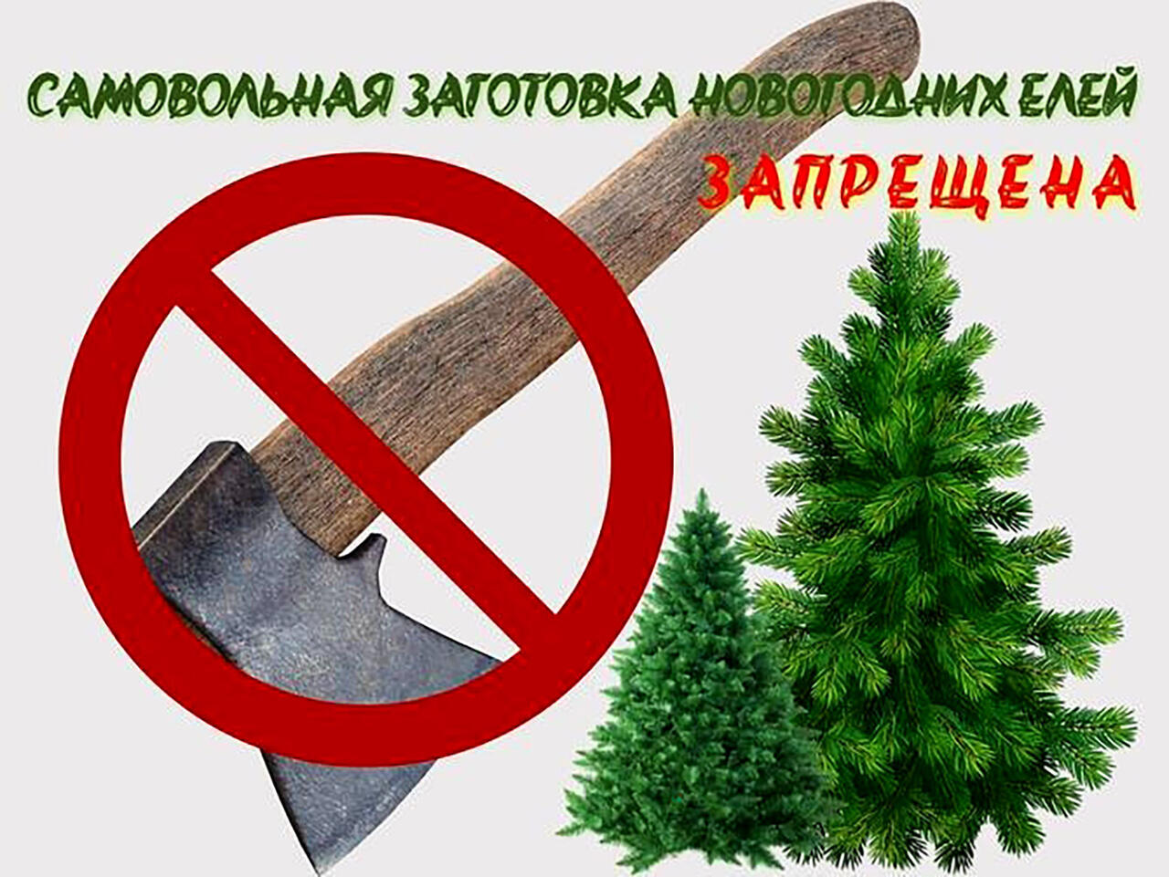
- Административная ответственность предусмотрена статьей 8.28 КоАП РФ, влечет наложение штрафа на граждан в размере от 3 000 до 4 000 рублей.
- Уголовная ответственность предусмотрена статьей 260 УК РФ, в случае причинения размера вреда на сумму 5 000 рублей и более, гражданин наказывается штрафом в размере 500 000 рублей, вплоть до лишения свободы.
- Возмещение гражданином ущерба, причиненного лесам.

Жители и гости Югры могут сообщить о незаконной рубке хвойных молодняков в Природнадзор Югры по адресу электронной почты prirodnadzor-ugra@admhmao.ru, и в территориальные подразделения (см. Раздел Контакты), а также через наши официальные социальные сети: https://vk.com/prirodnadzor, https://ok.ru/group/62239027822822, https://t.me/prirodnadzor/4668.

